Задание 3

Добавление пользователя в группу sudo

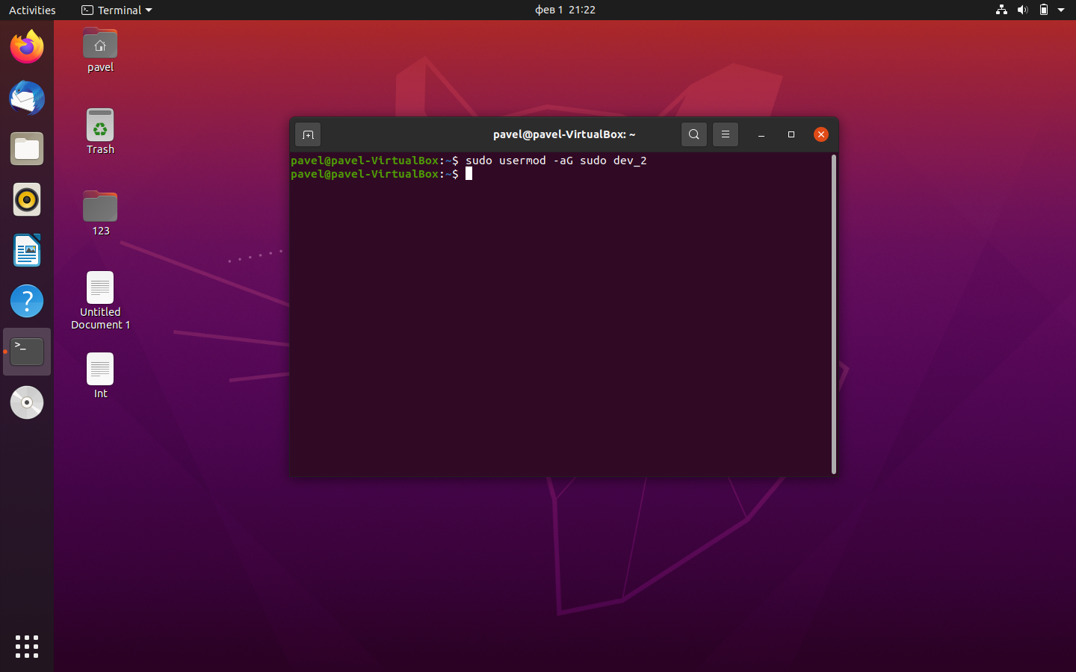

Добавляем пользователю dev_2 возможность использовать sudo без пароля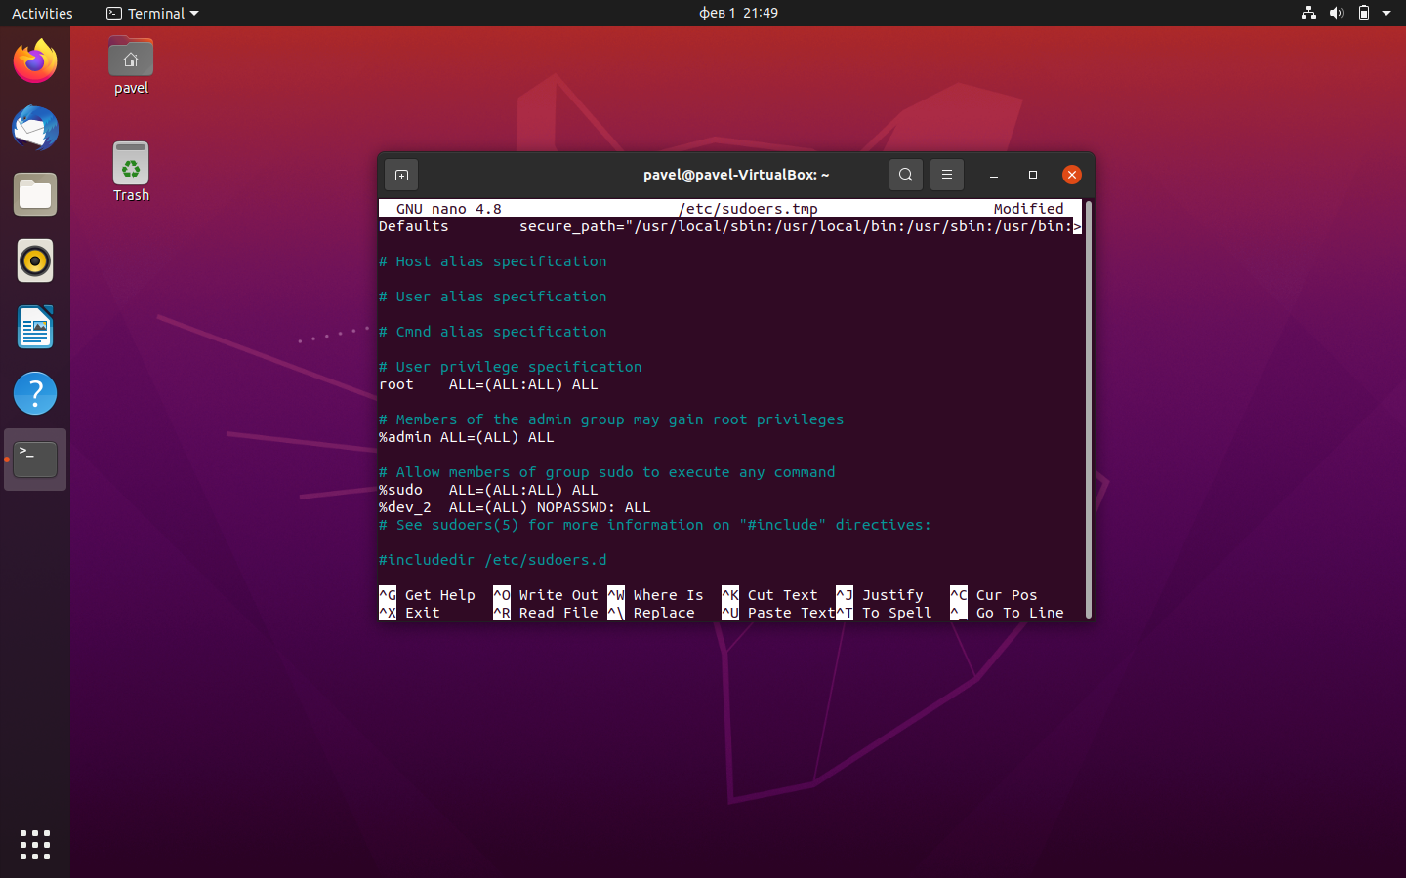

Sudo запустилась без пароля

